Карточка рыболовного участка № 105
Административно-территориальный район, город | Тельмановский р-н, Михайловская с/а,  с. Михайловка
Карта-схема расположения водного объекта | 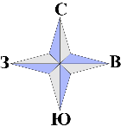  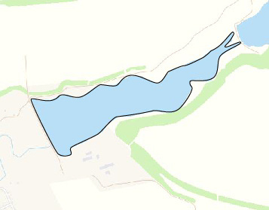  105
Наименование рыболовного участка, его местоположение | Пруд объёмом 788,23 тыс. м ³ расположенный на  б. Горькая, б.р. Грузской Еланчик
Площадь рыболовного участка (длина, если рыболовный участок расположен вдоль русла реки) | Площадь 39,63 га
Цель использования рыболовного участка (вид осуществляемого рыболовства) | Прибрежное (промысловое) рыболовство и/или любительское и спортивное рыболовство
Границы рыболовного участка, в том числе по точкам, указанным в географических координатах | Границы рыболовного участка включают в себя весь водный объект по береговой линии.
Номер в государственном водном реестре | № 18
Географические координаты | 47.401062, 38.207288

